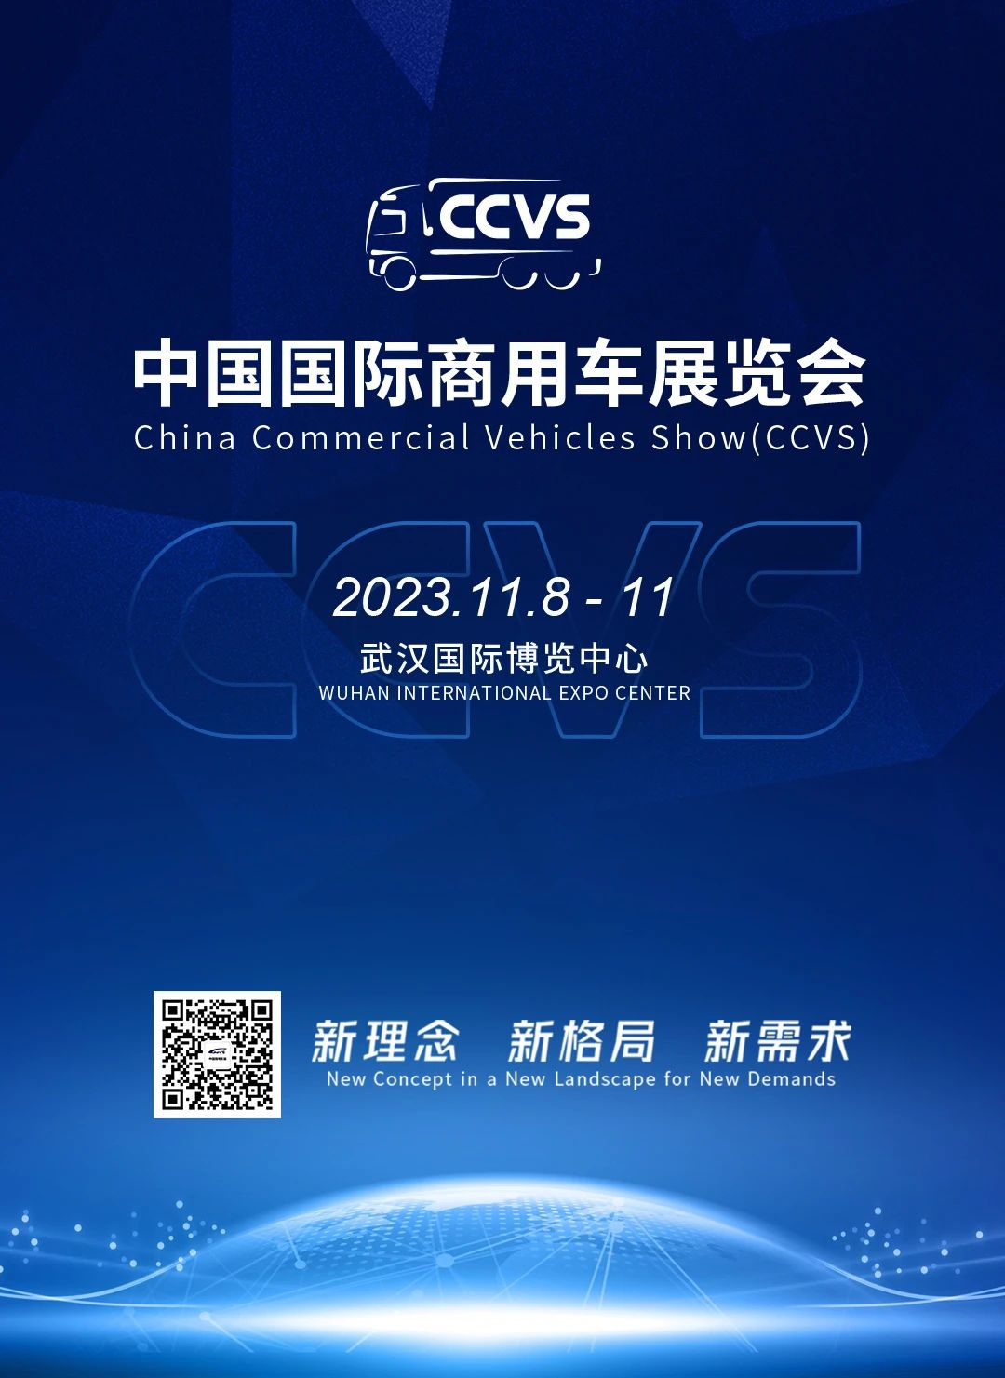

2023中国国际商用车展（CCVS）将于11月8-11日在武汉国际博览中心举办。该展会逢单年举办，是国内唯一的国家级商用车展会，也是目前亚洲规模最大的商用车展会，自2012年举办以来，已经成功举办了五届，成为国内外主流商用车企业的首选专业性展会。

本届展会的主题是“新理念、新格局、新需求”，展出面积预计达到8万平方米，专业观众预计超过5万人次。展会将继续在展馆外场开辟动态演示区，供参展商进行智能化产品演示和试乘试驾活动。

2023年是“十四五”规划的重要一年，也是我国构建新发展格局、推动高质量发展、贯彻新发展理念的关键之年。2021年以来，我国商用车产销连续下滑，尤其是去年降至冰点。今年上半年，国内GDP实现了5.5%的增长，国民经济恢复向好，我国商用车产销同比分别增长16.9%和15.8%，其中商用车出口贡献较大，表明国内市场的需求仍然在恢复中，有望触底反弹。在“双碳”目标引领下，以新能源化、智能化、网联化为主要内容的行业科技创新、产品迭代空前活跃，出口形势鼓舞人心，行业竞争格局发生明显变化。

从长远看，商用车尤其是货车产销量将以适量增长为主要特征，在以国内大循环为主体、国内国际双循环相互促进的新发展格局下，行业和企业将在实现高质量发展方面有更多作为，以智能化、网联化、新能源化为抓手，实现产业转型升级。

近年来，尽管我国商用车市场大起大落，但是全行业在新能源化、智能化、网联化方面发展的步伐一直在加快。智能化技术的应用更注重解决行业痛点，运营模式不断创新；一些企业已经具备全系列新能源商用车的研发和生产能力，核心技术实现较大突破，“碳达峰”“碳中和”推动商用车企业在多条技术路径上进行探索和实践。

汽车展会是汽车行业和市场的“风向标”，我国商用车技术、产品趋势、竞争格局、产业生态、发展模式等变化，都将在展会上得到充分体现，处于高质量发展新阶段的本届展会，必将成为指向未来的一届重要展会。在今年的展会上，智能化、新能源、国6b、车联网等元素，将在底盘、专用车、零部件等商用车产业链的各个环节得到充分体现，全景展示在新的发展理念下，我国商用车实现高质量发展，不断满足日益变化的新需求。

本届展会有如下亮点：

智能化产品成为展会“主角”。在卡车加速向中高端发展、产品更新换代速度加快的情况下，智能化卡车正在成为市场的主流产品，以解决行业痛点、困境为立足点的智能化技术装备的智能化卡车（尤其是重卡）将集中亮相。

新能源（电动、氢发动机、燃料电池、混动、甲醇等）以及满足国6b排放标准的商用车将成为展会主打展品。

专用车和零部件参展商数量大幅增加。展品更丰富、技术水平和档次更高，其中新能源物流车、工程类专用车的数量继续增加；国内外知名的卡客车零部件企业数量将继续增加；新能源、智能化科技公司也将参展。

同期活动更加丰富。行业机构、媒体及参展企业将在展会期间举办50余场论坛、颁奖、技术研讨及新品发布、促销等活动，现场整车成交量将继续增加。

本届展会将继续开设室外动态演示区，进行无人驾驶车辆演示、试乘试驾等活动。

本届展会继续开辟冷链展区，以促进“乡村振兴”为目标，在展示冷藏车及相关零部件的同时，也展示应用场景和运营模式。

该展会自举办之初就注重专业观众的邀请和积累工作；注重针对参展商和专业观众需求，集聚各方力量举办丰富的展会同期活动，打造会、展一体，“动”“静”结合的新型商用车展会，使国内外商用车企业通过参加展会，既可实现品牌塑造传播、市场开拓、产业链上下游互动，也可收获产品订单。经过多年努力，展会得到商用车、物流等行业的广泛关注、支持和认可，成为中国商用车行业和市场最重要、最具影响力的国际化展示、交流和交易平台。

本届展会在工业和信息化部的支持下，由中国国际贸易促进委员会汽车行业分会主办，汉阳专用汽车研究所、汉诺威米兰展览（上海）有限公司、湖北省汽车行业协会、武汉新城国际博览中心经营管理有限公司、中国国际贸易促进委员会武汉市分会、武汉经济技术开发区管委会、工信部工业文化发展中心承办。

